**INKEROISTEN- ANJALAN  
ELÄKKEENSAAJAT ry.**

**KEVÅTRISTEILY M/S VICTORIALLA TALLINNAAN**

**25.-26.5.2025**

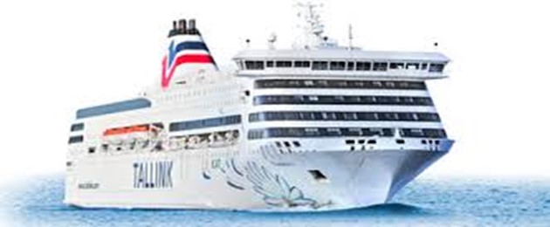 Kuva, joka sisältää kohteen henkilö, Ihmisen kasvot, Juhla-asu, hymy

Tekoälyn generoima sisältö voi olla virheellistä. Kuva, joka sisältää kohteen henkilö, Ihmisen kasvot, Tesmaperhonen, vaate

Tekoälyn generoima sisältö voi olla virheellistä.

**Keväinen risteily M/S Victorialla Tallinnaan 25.-26.5.2025 bussikuljetuksella Länsisatamaan. Lähtö Helsingistä klo 18:35 ja Tallinnassa klo 22:00.   
Maissa oloaikaa Tallinnassa klo 8-12. Laiva lähtee Helsinkiin klo 12:30.**

**Matkan edullinen hinta: A1-hytti 74 €, A2-hytti 46 €, B1-hytti 42 €, B2-hytti 30 €.**

**Hyttihinnat sisältävät hytin, viranomaisenmäärittelemän päästölisämaksun (6€) sekä kuljetuksen. Hinnat edellyttävät 20 matkustajaa.**

**Ateriat ennakkoon ostettuna: Buffet illallinen 41,50 €  
 Meriaamiainen 19,50 € (erikoisaamiainen 25 €)  
 Buffet lounas paluumatkalla 30,50 €  
 Edullisin vaihtoehto on ateriapaketti 86 €**

**Viihteestä laivalla vastaavat Sanna Liimatainen & Tanssiorkesteri Calibra sekä Markku Ketola Trio.**

**Sitovat ilmoittautumiset 22.4.2025 mennessä mp. 0400816894/Eki  
tai 0400906521/Pekka tai sp.** [**pekka.valkonen@wippies.fi**](mailto:pekka.valkonen@wippies.fi)**.**

**Maksu 2.5.2025 mennessä yhdistyksen tilille FI34 5200 0620 0120 69 maksuviitteellä 20611.**

**Matka suoritetaan yhteistyönä Inkeroisten TJ-kerhon kanssa ja bussireitti ilmoitetaan myöhemmin kun osallistujat on selvillä.**

**Tervetuloa aalloille ja ota kaverikin mukaan!**